Схема расположения земельного участка, в отношении которого подготовлен проект решения о предоставлении акционерному обществу «АРБАН» разрешения на условно разрешенный вид использования земельного участка с кадастровым номером 24:50:0400101:1712, расположенного в территориальной подзоне застройки многоэтажными жилыми домами (Ж-4-1) по адресу: г. Красноярск, ул. Армейская, участок 13г, с целью размещения среднеэтажной жилой застройки (код – 2.5)
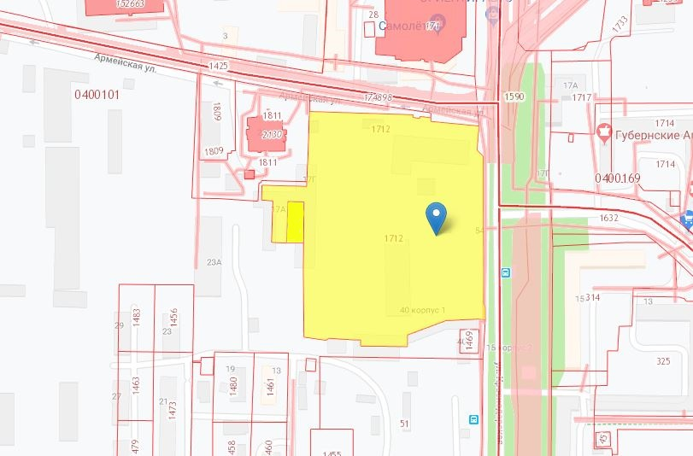
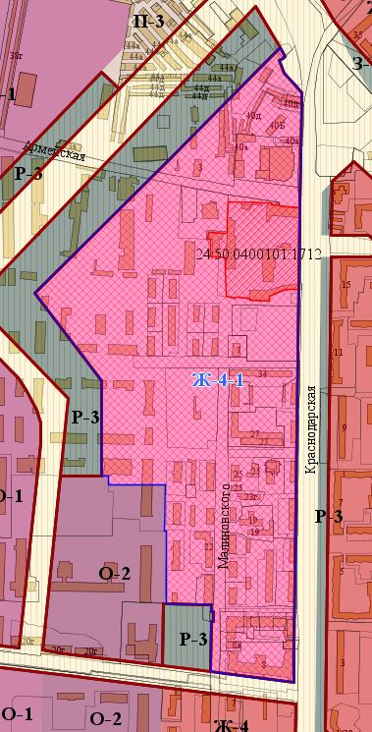
- граница земельного участка с кадастровым номером 24:50:0400101:1712
- граница территориальной подзоны застройки многоэтажными жилыми домами (Ж-4-1)

